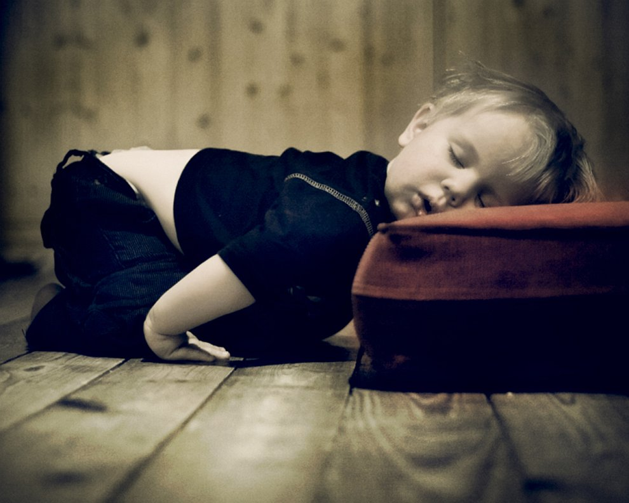
Дыхание, сон, здоровье.
Дыхание влияет на все физиологические процессы, происходящие в организме человека, на физическое и психическое состояние, умственную деятельность. Управлять своим организмом с помощью дыхания учились еще древние мудрецы. В наши дни продолжаются noиски методик дыхания при различных заболеваниях. С целью реабилитации больных респираторным аллергозом, бронхиальной астмой разработаны и обоснованы физиологическими исследованиями методики д. м. н., проф. С. В. Хрущева, Ю. П. Жоховой. Методика А. Н. Стрельниковой предложена для лечения ларингитов и ларинготрахеитов. Циркуляторное дыхание(по Г. П. Малахову), способ К. П. Бутейко и др. признаны и используются как методики исцеления дыханием и могут быть неотъемлемой частью оздоровительной программы.
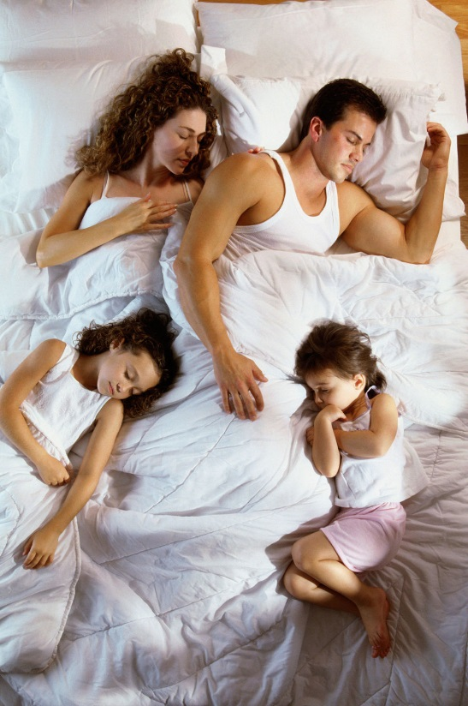
Сон — одна из важнейших функций организма. Это не просто отдых организма, но и особое состояние, когда организм дает разрядку подсознанию в виде сновидений. Известно, что в головном мозге есть центр сна. Это группа клеток мозга, которая регулирует циклы «сон» и «бодрствование». Генетически у каждого человека этот цикл выражен индивидуально: у одних смена фазы происходит в 20-21 час, и такой человек («жаворонок») должен ложиться спать, в другом случае («сова») — в 2-3 часа ночи. Если «жаворонок» продлевает свой день, то продуктивность его деятельности минимальна, а в поведении очевидны замедленность реакций, рассеянность, снижение типа мышления, эмоциональных реакций. Встав в 5-6 утра, «жаворонок» до 13 часов очень деятелен. Человек-«сова» наиболее активен во второй половине дня; утром же он вял, медлителен, не испытывает ни физического, ни эмоционального подъема и «просыпается» только к 11-13 часам. Большинство людей полноценнее отдыхают, если засыпают около 22-23 часов. Можно приспособиться к режиму. Но если не позволять организму отдыхать так, как ему положено от природы, это ведет к отрицательным проявлениям и может послужить причиной расстройства сна или других нарушений здоровья.
Длительность сна с возрастом постепенно сокращается: 15-20 часов — в первые 6 месяцев; 14-16 — второе полугодие 1 -го года жизни; 12-14 часов — к 2 годам; до 10 часов в сутки с индивидуальными колебаниями — в дошкольном возрасте.
Сон оценивается по трем параметрам: засыпание (медленное, быстрое, спокойное, неспокойное); характер сна (глубокий, неглубокий, спокойный, неспокойный с дополнительными воздействиями); длительность сна (укороченный, длительный, соответствует возрасту).
Нарушения сна у детей могут быть обусловлены рядом причин:
- физиологические причины; переедание перед сном или недостаточное насыщение, кишечные колики, боли в животе, связанные с состоянием желчного пузыря (дискинезия, камни), заболевания желудка (гастрит, язвенная болезнь);
- психогенные причины: страх расставания с мамой, стресс при первичном поступлении в дошкольное учреждение с последующей адаптацией;
- тяжелые впечатления от телевизионных передач, частых шумных
скандалов в семье со взаимными оскорблениями взрослых членов
семьи;
- недоброжелательное отношение к ребенку или коллективу детей
со стороны персонала дошкольного учреждения.
Перед сном рекомендуется занять детей спокойными играми, провести теплую гигиеническую процедуру, общую или местную (исходя из условий), сменить одежду, затенить окна. Спальня обязательно должна быть проветрена. Укладывать спать лучше сначала тех детей, которые относятся к этому спокойно и, таким образом, являются примером для более капризных и возбудимых детей.
На третьем году жизни повышается работоспособность нервной системы, поэтому активное бодрствование удлиняется до 5-6 часов, а суточное количество часов сна уменьшается до 12-13. Дневной сон детей начала третьего года жизни и физически ослабленных детей более старшего возраста удлиняется до 3-3,5 часов.
Поскольку сон — это функция центральной нервной системы, все составляющие сна зависят от индивидуальных особенностей ребенка. Характер засыпания, глубина сна, его продолжительность, сновидения, чувство отдыха и восстановления сил и бодрости после сна у каждого ребенка индивидуальны. Сон — это движение физиологических процессов, а не застывшее состояние.
В среднем временная норма засыпания — 30 минут. Однако может быть и моментальное засыпание, как только голова коснулась подушки, или засыпание может продолжаться более 30 минут при отсутствии каких-либо жалоб на здоровье. Засыпанию мешают впечатления от событий дня, болевые ощущения, переполненный пищей на ночь желудок, подпирающий диафрагму, которая, в свою очередь, оказывает давление на сердце и вызывает тревожные сновидения или пробуждение от сердцебиения, тревоги, волнения и даже страх или просто неприятное ощущение в области сердца.
просыпается один или несколько раз. Он может слышать шум, укрываться, поворачиваться, раскрываться и т.д. Есть период сна, когда человек не воспринимает сигналов ни извне, ни изнутри организма. В такой цикличности — разных фазах сна — заложен большой смысл, потребность организма. Благодаря изменяющейся глубине сна у человека сознание и подсознание приходят в определенные соотношения — в этом целебное значение сна.
Для обеспечения спокойного сна следует выполнять несколько правил.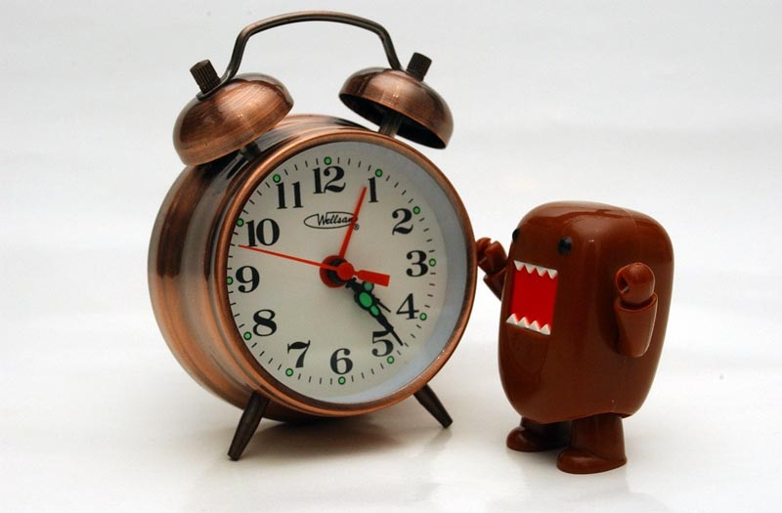

- Укладывать спать ребенка нужно в одно и то же время, это формирует у малыша рефлекс засыпания.
- Полтора часа перед сном ребенок должен провести спокойно; родителям не следует повышать голос, рассказывать ребенку истории, которые могут взволновать его.
- Ужином ребенка следует покормить не позднее чем за час до сна. При заболеваниях желудочно-кишечного тракта рекомендуется дать ребенку на ночь яблоко (семиренко, антоновка), в котором много пектиновых веществ, благотворно действующих на пищеварительные органы, или немного кефира, теплого некрепкого чая, воды или теплого молока с чайной ложкой меда (при переносимости меда ребенком).
- Прогулка перед сном — полезная для здоровья привычка: ходьба
в спокойном темпе игры, катание на прогулочных или спортивных
снарядах в зависимости от сезона года улучшают кислородный
баланс организма, необходимый для качества сна и здоровья.
- Полезны перед сном оздоровительные процедуры — теплый душ, общая теплая ванна или теплая ножная ванна (37-38 °С, 8-10 минут).
- Постель не должна быть слишком мягкой, перегревающей. Ось лежащей головы должна быть продолжением оси тела, чтобы голова не сгибалась в области шеи.
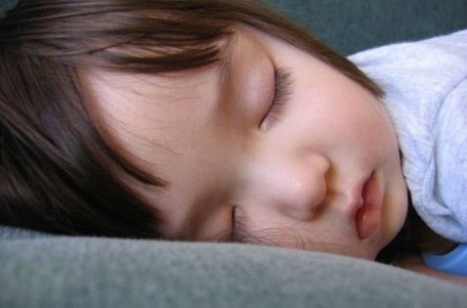
Выполнение этих правил способствует быстрому засыпанию и спокойному сну. Во время сна организм, освободившись от контроля и вмешательства сознания, получает возможность интегрировать все происходящие в нем процессы, решать проблемы саморегуляции.
Гиперсомния наблюдается редко (при травмах, эпилепсии, мигрени), иногда она служит признаком хронической гипоксии у детей с избыточным весом (симптом Пиквика). Ночные страхи и кошмары могут наблюдаться при неврозах, но бывают и проявлениями эпилепсии. Сноговорение и скрежет зубами во сне часто наблюдаются у совершенно здоровых детей.
Для нормализации сна необходимо устранить раздражители, организовать прогулки и закаливающие процедуры перед сном. Этого, как правило, бывает достаточно. В редких случаях приходится использовать успокаивающие настои, запахи седативных эфирных масел, аутотренинг. Ребенку можно предложить вспомнить речку и плывущий по воде цветок, лист дерева или другой предмет, который сохранился в его памяти. К успокаивающим средствам следует прибегать лишь в исключительных случаях. Детям обычно прописывают раствор натрия бромида 2 %-ный 5-10 мл 2-3 раза в день на прием, настойку валерианы по 1 капле на год жизни 3-4 раза в день, настой валерианы (4-6 г на 200 мл кипятка) по 5-15 мл 3-4 раза в день или экстракт травы пустырника по 5-15 капель 2-3 раза вдень.

Правильно составленный режим может обеспечить здоровье, правильное развитие организма и высшей нервной деятельности детей, их хорошее самочувствие и активное поведение. Следует помнить, что расстройство сна может быть симптомом какого-то заболевания, и лечить необходимо именно это заболевание: тогда и сон придет в норму.

Консультация подготовлена учителем-дефектологом ГБДОУ детский сад №21 Колпинского района Санкт-Петербурга Шабановой Н. В.

